-Встреча с родителями, родственниками, учителями участников боевых действий в Республике Чечня;  ОПЫТ РЕАЛИЗАЦИИ ПРОЕКТА | https://www.youtube.com/watch?v=w41DnSznqYU&list=PLjIJyA62VZv6TYlXX9bnHGFTr1bSF7STH&index=7  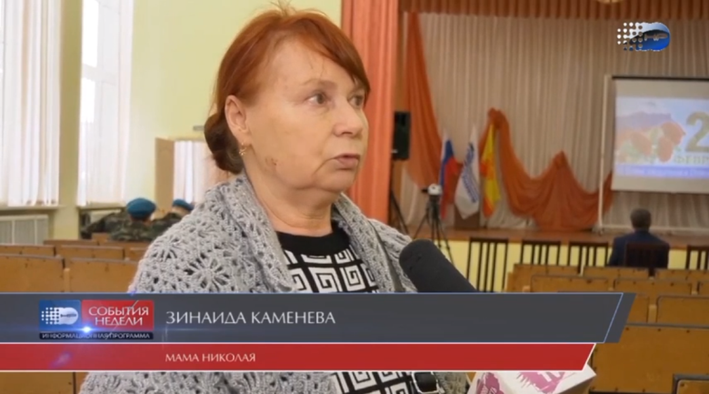
-Встречи с воинами-интернационалистами, участниками боевых действий в Чеченской республике; | 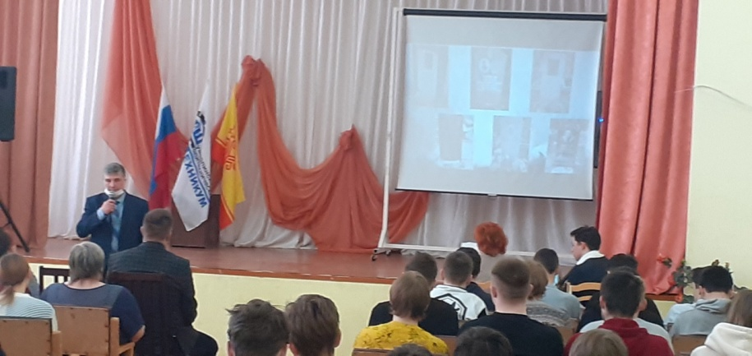  https://www.youtube.com/watch?v=w41DnSznqYU&list=PLjIJyA62VZv6TYlXX9bnHGFTr1bSF7STH&index=7
Участие в республиканских мероприятиях по плану учебно-методического центра военно-патриотического воспитания молодежи «АВАНГАРД»
-Участие в Республиканском конкурсе мультимедийных презентаций «В каждой школе свой Герой»; |  | https://vk.com/wall-56457191_3453  https://vk.com/wall-172487644_596  https://vk.com/wall-172487644_585  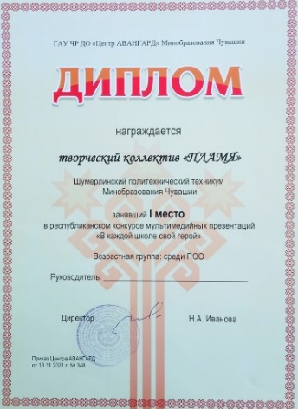
-Участие в Республиканском конкурсе плакатов «Имя твое неизвестно, подвиг твой бессмертен»; |  | 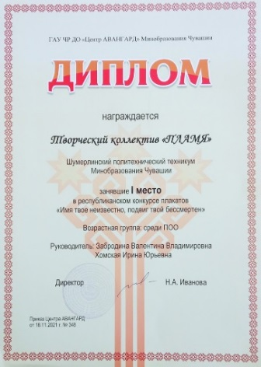  - https://vk.com/wall-172487644_586  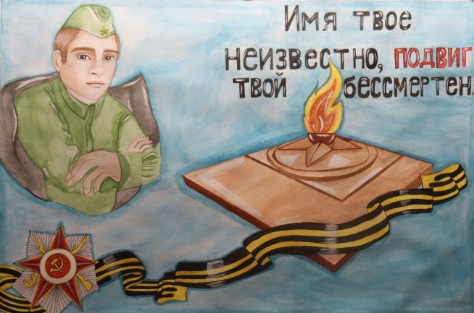
-Посещение историко-краеведческого музея г.Шумерля; |  | https://vk.com/wall-56457191_3650  https://vk.com/wall-56457191_3647  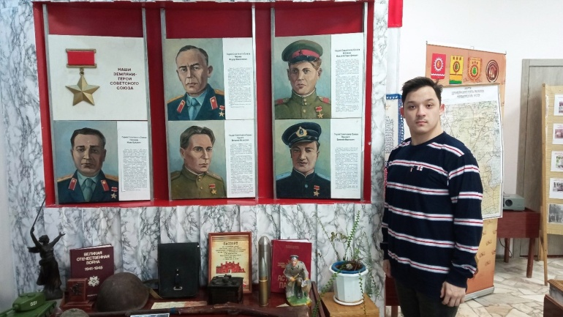
-Участие в городских мероприятиях, посвященных Дню памяти воинов-интернационалистов; |  | https://vk.com/wall-172487644_584  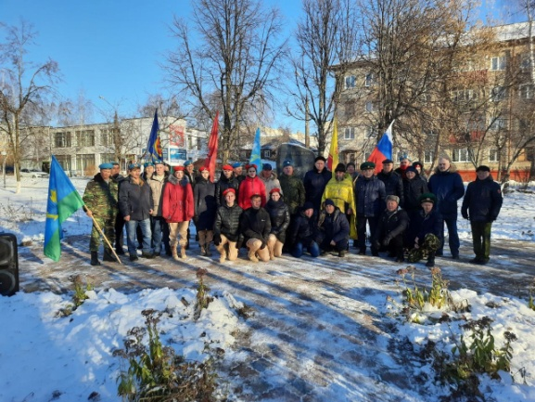
-Создание волонтерского объединения; |  | https://vk.com/shpt_plami
-Участие в волонтёрской деятельности (уход за могилами погибших при исполнении воинского долга в Чечне, оказание помощи семьям погибших); |  | https://vk.com/wall-56457191_3934  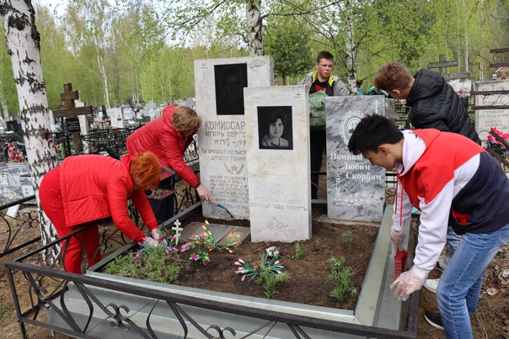
-Участие в мероприятиях по плану СПОО ЧР: |  | https://vk.com/wall-108293423_1181  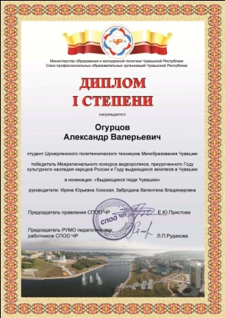  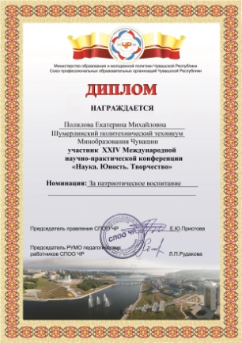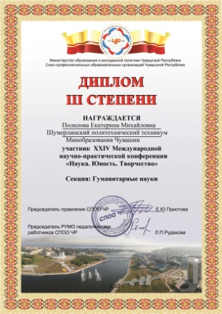
-Подготовка и проведение общетехникумовского мероприятия, посвященного Дню Героев Отечества; |  | https://vk.com/wall-56457191_3437
-Подготовка и проведение общетехникумовского мероприятия, посвященного Дню памяти воинов-интернационалистов и Дню защитников Отечества |  | https://vk.com/wall-56457191_3726  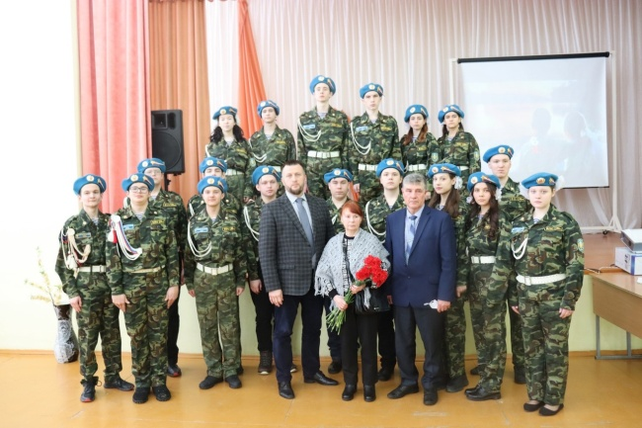
-Участие в «Вахтах Памяти»; |  | 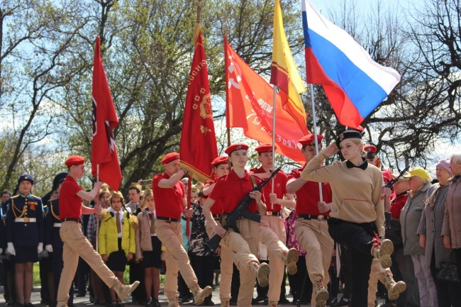  https://vk.com/wall-172487644_584
-Освещение мероприятий по плану реализации проекта в социальных сетях (ВК, на сайте техникума); |  | https://vk.com/shpt_plami  https://vk.com/club56457191
-Освещение мероприятий по плану реализации проекта на канале «События недели» общественного телевидения ИА «Новая Реальность» г.Шумерля; |  | https://vk.com/wall-213428775_9
-Участие во Всероссийском образовательном проекте "Парта Героя". Открытие Парты Героя, посвященной выпускнику техникума, погибшего при исполнении воинского долга |  | https://vk.com/wall200706268_2429  https://vk.com/wall-213428775_9  https://vk.com/wall-59392599_27944

